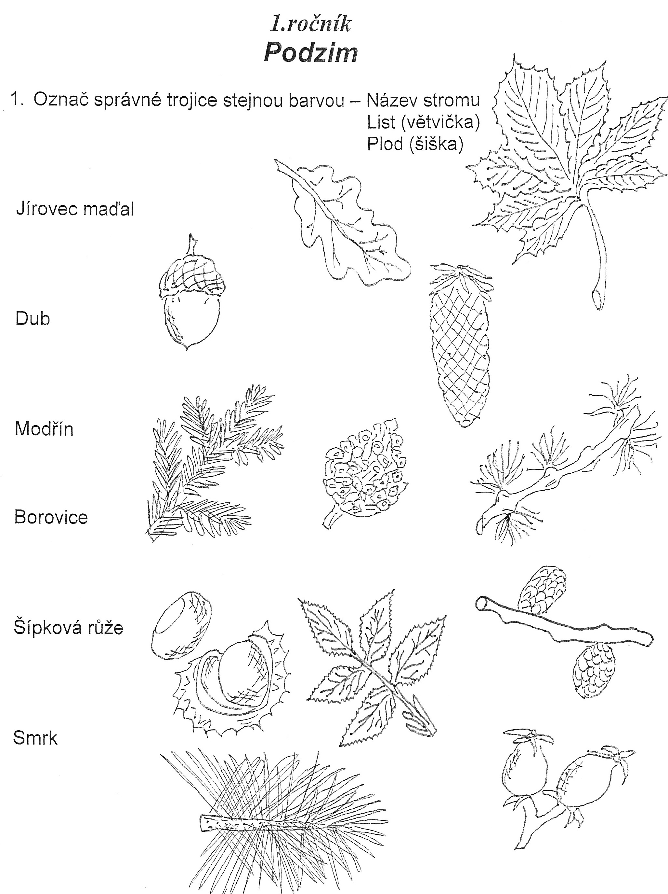

Zpracovala: Mgr. Tatiana Patková, ilustrace Mgr. Tatina Patková

